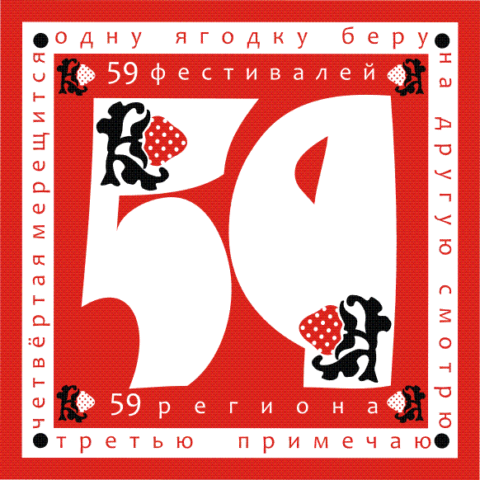
Положение о проведении автопоезда «Орс, гармоння, горав, частушка!» («Играй, гармошка, звени, частушка!»)

Мероприятие проводится в рамках краевого проекта «59 фестивалей 59 региона»

Учредители и организаторы
Министерство культуры, молодежной политики и массовых коммуникаций Пермского края;
Отдел культуры, молодежной политики и спорта администрации Кудымкарского муниципального района;
Администрация Ёгвинского сельского поселения;
Егвинский сельский культурно- досуговый центр.
Цели и задачи:
- пропаганда народного музыкального искусства, искусства игры на гармони и других народных инструментах;
- выявление и поддержка талантливых, самобытных музыкантов - любителей, повышение их исполнительского мастерства;
-чествование старейшего гармониста из с.Ёгва Караваева Юрия Григорьевича
Время и место проведения:
15 августа 2015 года 13.30
с. Ёгва, Кудымкарского района, Пермского края

Участники праздника
- гармонисты
- ансамбли гармонистов
- семейные династии музыкантов
- исполнители частушек

Программа:
13.30 – 14.00 -шествие участников мероприятия, гармонистов и частушечников;
14.00 – конкурс гармонистов и частушечников,
15.30 - выступление творческих коллективов;
16.00 - подведение итогов конкурсного выступления участников;
16.15 - выступление популярных гармонистов района и города;
16.45 -выступление участника телевизионного проекта «Играй, гармонь!» Анатолия Полуянова
13.00- 17.30- работа мастер классов для детей и молодежи (игра на гармони, пэлянах, балалайке, изготовление сувенирной гармони и др.)
17.45- закрытие праздника
18.00 - отъезд участников.

Условия и порядок проведения:
Солисты –гармонисты, ансамбли гармонистов исполняют 2 - 3 музыкальных произведения на свободную тему, в том числе коми – пермяцкие наигрыши. Продолжительность выступления не более 5-7 мин. Частушечницы(ки) – поют частушки на свободную тему (не более 3 минут), с обязательным включением в программу частушек на коми- пермяцком языке.
Приветствуется интерактив со зрителем. (Возможно, во время выступления привлечь зрителей сплясать, станцевать, спеть частушки).
Возраст участников не ограничивается. Количество делегации от сельского поселения не более 10 - 12 человек.
Коллективы художественной самодеятельности сельских поселений готовят выступление не более 5 мин. на свободную тему.

Праздник проводится по номинациям: • «Орс, гармоння!» • «Горав, частушка!»
•Орс, гармоння! • Горав, частушка!:
-Лучший гармонист;
-Старейший гармонист; -Юная(ый) частушечница(ник);
-Ансамбль гармонистов; - Приз зрительских симпатий.
-Юный гармонист;
-Приз зрительских симпатий.

Жюри: Выступление конкурсантов оценивается компетентным жюри, в состав которого входят лучшие гармонисты города и района, ведущие специалисты района в области музыкального творчества. Жюри определяет победителей конкурсной программы в каждой номинации.
Награждение участников: Все участники награждаются дипломами участника и памятными сувенирами.
Финансовые условия: Проезд и питание творческих делегаций сельских поселений (в соответствии с заявкой) производится за счет организаторов мероприятия;
Заявки направлять до 10 августа 2015г.: e-mail: yogwa-skdc@yandex.ru Пермский край с. Ёгва, ул. Октябрьская, 28, тел./факс (34260) 3-61-39, 3-61-79. Форма заявки смотри приложение №1.
Координаторы: - Радостева Ольга Васильевна, начальник отдела культуры, молодежной политики и спорта администрации Кудымкарского муниципального района, e-mail: 834260(41260); - Гагарина Таисья Григорьевна, директор МАУ «Ёгвинский СКДЦ», тел. 834260 (36139), 89223215055, e-mail: yogwa-skdc@yandex.ru; - Коньшина Евдокия Федоровна, худождественный руководитель Ёгвинского СКДЦ, тел. 834260 (36179), e-mail: yogwa-skdc@yandex.ru,; - Радостева Марина Терентьевна, методист Ёгвинского СКДЦ, тел. 834260 (36139), yogwa-skdc@yandex.ru.

Приложение №1

ЗАЯВКА
на участие в мероприятии «автопоезд «Орс, гармоння, горав, частушка!»
(«Играй, гармошка, звени, частушка!»).

делегация _________________________________________сельского поселения

1 | Наименование организации,  направляющей творческий коллектив
2 | Руководитель делегации:  ФИО, должность, контактные данные - рабочий и мобильный телефон, e-mail
3 | Общее количество делегации  с приложением списка участников мероприятия: Ф.И.О., год рождения, адрес (в списке указать: гармонист, частушечник для участия в конкурсе)
4 | Полное наименование творческого коллектива
5 | ФИО руководителя коллектива  Контактные данные (рабочий и мобильный телефон, e-mail руководителя коллектива)
6 | Репертуар (указать авторов и хронометраж выступления)
7 | Сведения о транспорте (марка, номер, ФИО водителя)

Подпись
Дата

